 |  | 上海伯豪生物技术有限公司  Shanghai Biotechnology Corporation |  |  |  |  |  |  | BarCode
 |  | 总RNA样本2100质检报告  Total RNA Sample 2100 QC Report |  |  |  |  |  |  | 编号/Ctl No. |  |  | FM-LAB-73
 |  |  |  |  |  |  |  |  | 版本/Version |  |  | 2.0
Contract No.  /合同编号 |  |  | BH13383-1 |  | Number of Samples  /样品数量 |  | 18 |  | Sample Type  /样品类型 |  |  | 组织
RNA Extraction Reagent  /抽提试剂 |  |  | Trizol |  | Reagent lot#  /试剂批号 |  | /
QC Method  /质检方法 |  |  | Agilent 2100 Bioanalyzer |  |  |  | Date of Sample Delivery  /到样日期
QC Criteria  /质控标准 |  |  | RIN>=7.0 and 28S/18S>0.7 |  |  |  | 2013-8-8
No.  /序号 | Sample Name  /样本名称 |  | Con.  /浓度(ng/μL) | Vol.  /体积 (μL) |  | Total/  总量(μg) | A260/ A280 | 2100 Result |  |  | Result  /结果
 |  |  |  |  |  |  |  | RIN |  | 28S/18S
1 | CC11 0h ① |  | 0.911 | 100 |  | 91.08 | 1.99 | N/A |  | 1.6 | 合格
2 | CC110h② |  | 1.151 | 100 |  | 115.09 | 2.01 | N/A |  | 1.6 | 合格
3 | CC110h③ |  | 0.339 | 100 |  | 33.85 | 1.94 | N/A |  | 1.5 | 合格
4 | CC116h① |  | 1.272 | 100 |  | 127.24 | 1.99 | N/A |  | 1.7 | 合格
5 | CC116h② |  | 1.048 | 100 |  | 104.81 | 1.99 | N/A |  | 1.7 | 合格
6 | CC116h③ |  | 1.073 | 100 |  | 107.35 | 2.01 | N/A |  | 1.8 | 合格
7 | CC1148h① |  | 0.408 | 100 |  | 40.80 | 1.89 | N/A |  | 1.7 | 合格
8 | CC1148h② |  | 0.772 | 100 |  | 77.22 | 1.94 | N/A |  | 1.8 | 合格
9 | CC1148h③ |  | 1.104 | 100 |  | 110.42 | 1.98 | N/A |  | 1.7 | 合格
10 | Ri0h① |  | 0.936 | 100 |  | 93.56 | 2.00 | N/A |  | 1.7 | 合格
11 | Ri0h② |  | 1.057 | 100 |  | 105.69 | 1.95 | N/A |  | 1.6 | 合格
12 | Ri0h③ |  | 0.937 | 100 |  | 93.74 | 1.98 | N/A |  | 1.6 | 合格
13 | Ri6h① |  | 0.366 | 100 |  | 36.56 | 1.88 | N/A |  | 1.6 | 合格
14 | Ri6h② |  | 0.340 | 100 |  | 34.02 | 1.90 | N/A |  | 1.8 | 合格
15 | Ri6h③ |  | 0.368 | 100 |  | 36.84 | 1.92 | N/A |  | 1.5 | 合格
16 | Ri48h① |  | 0.290 | 100 |  | 29.00 | 1.91 | N/A |  | 1.7 | 合格
17 | Ri48h② |  | 0.390 | 100 |  | 39.00 | 1.91 | N/A |  | 1.5 | 合格
18 | Ri48h③ |  | 0.300 | 100 |  | 30.03 | 1.91 | N/A |  | 1.6 | 合格
Electrophoresis Image (Attachment) 附电泳图
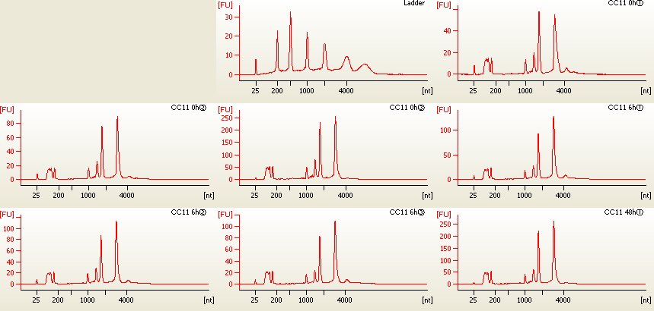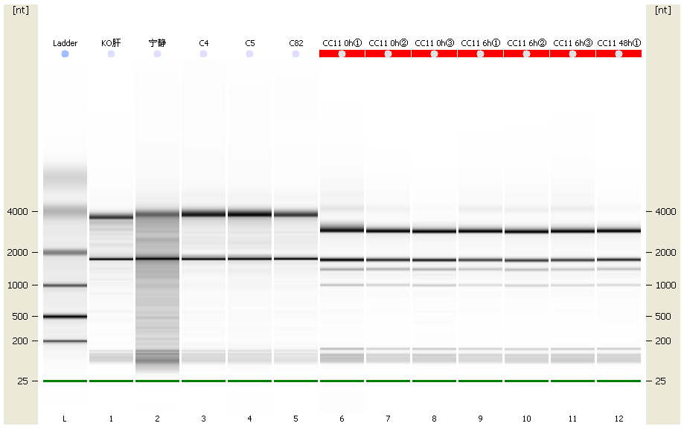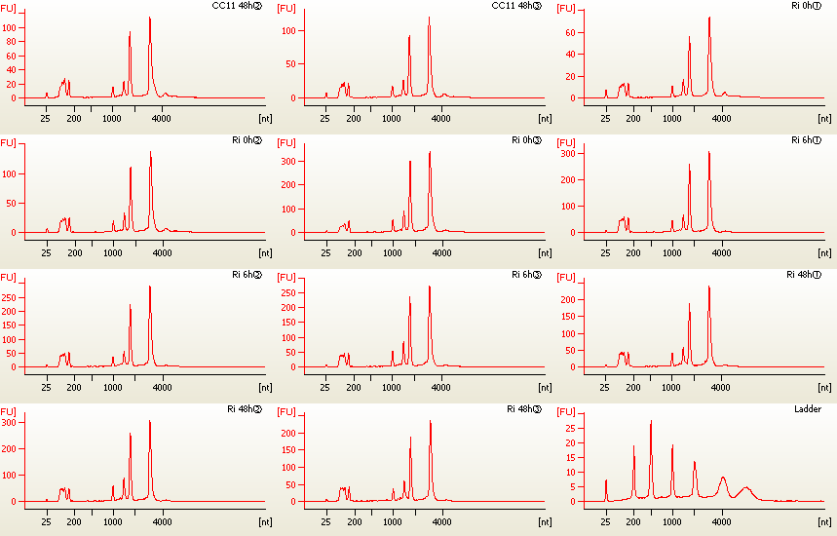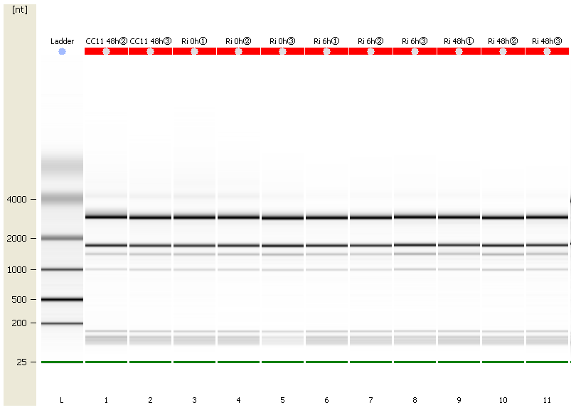
Note 备注
Signature of Operator | WL | Date | 2013-8-15
Signature of QC | ZXT | Date | 2013-8-15

附录:
- 质控标准
表达谱芯片或测序
样本质检标准 | 2100 RIN | 28S/18S
合格 | >=7.0 | >=0.7
部分降解（情况1） | 2100 RIN>=7.0 | <0.7
部分降解（情况2） | 6.0<=2100 RIN<7.0 | ------
降解 | <6.0 | ------
- 以上参考指标仅针对哺乳动物，其他特殊物种的样本质检判定应视具体情况而定。
- 对于部分降解或降解的样本，建议客户重新送样，否则会对后续的实验有一定的影响。如果客户选择继续实验，会有一定的失败率，请客户书面确认。
- 条带异常的样本，一般不影响后续的实验流程，但进行数据分析时，可能会引进异常条带产生的干扰信息。
- 样本最低需求量，见下表：
类型 | 最低需求量 (μg)
Affymetrix表达谱芯片 (Affymetrix试剂盒) | 2
Affymetrix表达谱芯片 (Nugen WB试剂盒) | 1
Agilent表达谱芯片 | 2
Illumina表达谱芯片 | 3
RNA–测序 (原核) | 4
RNA–测序 (真核) | 7

